BL1新媒体迭代

0617汇报

学员问题分析
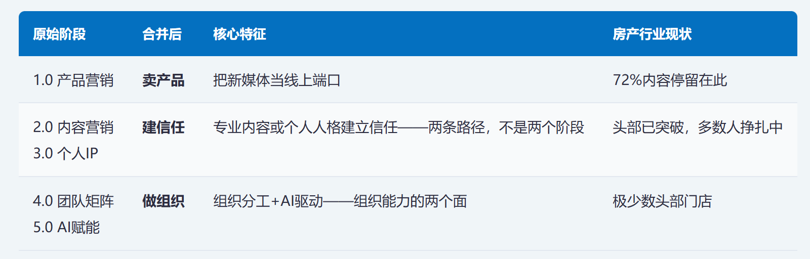
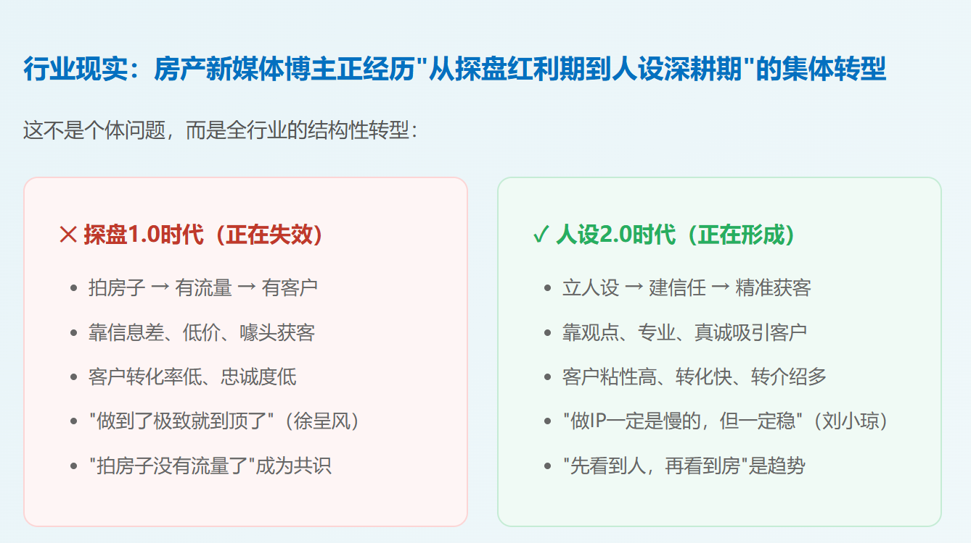
当新媒体的探盘红利逐渐消失，怎么抢先跑赢人设时代。
"跑赢人设时代"是"你的人设=客户做购房决定时的第一参照人"。 探盘时代客户是"看到了这套房子→找经纪人问"，人设时代客户是"要做决定了→先想到这个人→找他帮我做决定"。
客户不再缺"看房子的渠道"——他们缺的是"帮我做决定的人"。探盘内容做的是"这个房子长什么样"（一切已被VR和AI替代）。决策内容做的是"这个房子适不适合你、为什么选A不选B、买了之后会不会后悔"（AI替代不了——AI没有替你承担风险的能力）。

核心观点
探盘时代教人看到房子，人设时代教人需要你的判断
观点①找到你是谁（定位三角）我是谁；我的专业；我的团队
观点②内容替人做决定（从"说房子"到"替人做判断"）

三、如何干
认知课（理解人设）→ 特训营（做出第一条内容）→ 陪跑群（成长+找标杆）

认知课程，最新观点放线上（应知应会）
线下直接做工作坊：1,2,3,4,5的流程
14天数据闭环
纯知识类的在线上：AI学习
线下实操：及时反馈（怎么解决反馈的事情——AI，讲师具备评价，辅导，教练能力）线上如何陪跑

为什么要做新媒体（北京链家总监）——why加深
AI下的新媒体有哪些变化，AI内容创作下人的判断（与众不同）——skill加深

0615汇报

学员问题分析

 | 发展阶段 | 房产新媒体 | 学员群体 | 现象 | 问题
1.0 | 产品流量期 | 探盘  （60%） | 老手 | 播放量从3000+跌到200-300，流量下滑，客资减少，面临转型困境 | 【方法论缺失】有成熟的拍摄方法，陷入平台流量红利下降，账号趋同，人设不鲜明的困境
 |  |  | 新手小白（除了拍房子不知道该拍什么） | 注册就卡住、限流封号 | 【技能缺失】缺少专业技术，陷入同质化竞争，没有取得有效的正反馈
 |  |  |  | 内容千篇一律，表现力不够，没有吸引力
 |  |  |  | 剪辑随意，不知道怎么拍更好
2.0 | 信任建立期 | 人设  （30%） | 老手 | 只有自己一个人孤军奋战，团队跟不上，自己精力也不足 | 【方法论缺失】可持续内容产出方法，AI结合  【团队管理缺失】打造团队转化链路，提升转化效率
 |  |  |  | 流量与精准获客的困境
 |  |  |  | 如何利用AI创作提效
 |  |  | 新手小白 | 定位不清，各种类型的视频都拍，不知道自己适合什么 | 【自我认知缺失】学员对自我认知不清，不知道自己适合做什么内容
 |  |  |  | 不会写文案，有镜头羞耻症，内容创作困难，耗费精力多，不可持续
3.0 | 价值深耕期 | 门店品牌  （10%） | 较少 | 打造团队矩阵，个人大IP下如何孵化团队小IP | 【团队管理缺失】打造新媒体门店
- 学员问题总结：
- 【自我认知缺失】学员对自我认知不清，不知道自己适合做什么内容
- 【技能缺失】学员缺少基础操作能力，不知道账号注册，拍摄剪辑，平台属性与规则等应知应会
- 【方法论缺失】学员不知道新媒体平台底层逻辑，不知道怎么做内容，做人设，缺少可复制的创作流程
- 【团队管理缺失】学员不知道该怎么做好团队转化，缺乏新媒体门店的管理认知

思考路径
类型 | 问题 | 解决策略
【自我认知缺失】 | 学员对自我认知不清，不知道自己适合做什么内容 | 线上：AI诊断，找到从1.0 卖产品（探盘时代）到2.0 建信任（人设时代）到3.0 做组织（品牌时代）下个人合适的发展路径
【技能缺失】 | 学员缺少基础操作能力，不知道账号注册，拍摄剪辑，平台属性与规则等应知应会 | 线上：AI工具化掌握基本的AI选题，AI创作，AI润色，AI剪辑一系列流程
【方法论缺失】 | 学员不知道新媒体平台底层逻辑，不知道怎么做内容，缺少可复制的创作流程 | 线下：主题工作坊
【团队管理缺失】 | 学员不知道该怎么做好团队转化，缺乏新媒体门店的管理认知

核心理念：从”标准化路径“到”个性化探索“
 | 线上 | 线下
核心 | 解决自我认知定位+创作AI方法论 | 解决操盘手思维+个人成长路径问题
AI工具 | AI诊断账号问题，分析适合路径  AI发现自我定位  介绍AI选题，AI创作，AI润色，AI剪辑系列工具 | 工作坊
课程 | - 平台认知：各个平台属性  - 自我定位：找打你的差异化资产  - 起号一条龙  - AI创作方法论 | - 个人复盘，小组研讨  - 现场制定自己的成长路径与规划
实操 | 2周陪跑 | - 现场选题 or 改造自己的内容 + 写脚本 +拍一条（AI辅导）  - 现场模拟转化路径  - 同伴互评+讲师点评

